

***CONSTRUÇÃO DE***

***MÁQUINAS I***

***BOBINADEIRA HORIZONTAL PARA FITAS DE AÇO***

**Professor:** José Antônio Esquerdo Lopes

**Aluno:** Matheus Parré Rozatti

**Matrícula:** 0030991921004

1. **DADOS DO PROJETO**............ .............................................................................................................................4
2. **CÁLCULO DO RAIO MÍNIMO**...............................................................................................................................4
3. **CÁLCULO DA FORÇA DE DOBRAMENTO**............................. .......................................................................... 5
4. **CÁLCULO DAS DIMENSÕES DA BOBINA**........................................................................................................ 5
5. **CÁLCULO DO DIÂMETRO EXTERNO**................................................................................................................ 6

# 6. CÁLCULO DO DIÂMETRO MÉDIO....................................................................................................... ............... 6

1. **CÁLCULO DA POTÊNCIA ÚTIL OU EFETIVA.**................................................................................................... 7
2. **CÁLCULO DO RENDIMENTO TOTAL** ................................................................................................................ 7
3. **CÁLCULO DA POTÊNCIA FORNECIDA PELO DO MOTOR** ............................................................................. 7
4. **ESCOLHA DO MOTOR**..................................... ....................................................................................................8
   1. Catálogo WEG ........................................................................................................................................ 8
   2. Desenho dimensional do motor ............................................................................................................. 8
   3. Folha de dados do motor ....................................................................................................................... 9

# 12. CÁLCULOS PARA DETERMINAR O REDUTOR A SER UTILIZADO NO PROJETO ................................... 10

12.1. Dados......................................................................................................................................................... 10

12.2. Determinação da relação de velocidade do redutor....................................................................................11 12.3. Verificação da capacidade de Potência Mecânica do Redutor.... ...............................................................11 12.4. Verificação da capacidade de Potência Térmica do Redutor..................................................................... 12 12.5. Verificação da capacidade de torque do redutor em operação .................................................... 12 12.6. Verificação da capacidade de torque do redutor na partida........................................................................12 12.7. Definição do código do redutor................................................................................................................... 12

12.8. Desenho dimensional do redutor............................................................................................................... 12

1. **TRANSMISSÃO POR CORREIA EM “V”** ......................................................................... ............................... 12
   1. Potência projetada ................................................................................................................................ 12
   2. Escolha do perfil apropriado ................................................................................................................. 12
   3. Determinação do diâmetro primitivo das polias .................................................................................... 12
   4. Cálculo experimental da distância entre centros .................................................................................. 13
   5. Comprimento experimental da correia .................................................................................................. 13
   6. Recalculando a distância entre centros ................................................................................................ 13
   7. Potência transmitida por correia ........................................................................................................... 14
   8. Número necessário de correias ............................................................................................................ 15
   9. Verificação da velocidade periférica das correias ................................................................................ 15
   10. Especificação da correia selecionada .................................................................................................. 15
2. **CÁLCULO PARA DIMENSIONAMENTO DA POLIA MOTORA** ....................................................................... 17
   1. Diâmetro externo .................................................................................................................................. 17
   2. Diâmetro interno ................................................................................................................................... 17
   3. Diâmetro do cubo ................................................................................................................................. 18
3. **CÁLCULO PARA DIMENSIONAMENTO DA POLIA MOVIDA** ......................................................................... 21
   1. Diâmetro externo .................................................................................................................................. 21
   2. Diâmetro interno ................................................................................................................................... 21
   3. Diâmetro da alma ................................................................................................................................. 21
   4. Diâmetro do cubo ................................................................................................................................. 22
   5. Diâmetro médio .................................................................................................................................... 22
   6. Furos de alívio ...................................................................................................................................... 22
   7. % de material retirado .......................................................................................................................... 24
4. **PESOS DAS POLIAS** ........................................................................................................................................ 24
   1. Polia motora ......................................................................................................................................... 24
   2. Polia movida ........................................................................................................................................ 25
5. **DIMENSIONAMENTO DO EIXO** ........................................................................................................................ 25
   1. Momento torsor no eixo ........................................................................................................................ 25
   2. Forças atuantes no eixo ....................................................................................................................... 25
      1. Plano vertical ........................................................................................................................................ 26
      2. Plano horizontal .................................................................................................................................... 27
      3. Momento fletor equivalente .................................................................................................................. 27
      4. Dobrovolski ........................................................................................................................................... 27
6. **DIMENSIONAMENTO DA CHAVETA PARA CARRETEL** ............................................................................... 28
   1. Dimensionamento para o esmagamento .............................................................................................. 29
   2. Dimensionamento para o cisalhamento ............................................................................................... 29
7. **DIMENSIONAMENTO DA CHAVETA PARA O ACOPLAMENTO** ................................................................... 29
   1. Dimensionamento para o esmagamento ............................................................................................. 29
   2. Dimensionamento para o cisalhamento ............................................................................................... 29
8. **SELEÇÃO DO ACOPLAMENTO** ...................................................................................................................... 30
9. **ESPECIFICAÇÃO DOS MANCAIS E ROLAMENTOS** ..................................................................................... 30
10. **DADOS DAS CAIXAS DOS MANCAIS E DOS ROLAMENTOS**.........................................................................31
11. **CÁLCULO DA VIDA DO ROLAMENTO**..............................................................................................................32
12. **OUTRAS INFORMAÇÕES SOBRE O PROJETO** ............................................................................................ 33

ANEXOS:

DESENHOS: DAS POLIAS, DO EIXO, DO CONJUNTO DE ACIONAMENTO

DOCUMENTOS CORRIGIDOS E COMENTADOS PELO PROFESSOR NAS VERIFICAÇÕES PARCIAIS:

(HISTÓRICO DO DESENVOLVIMENTO DO TRABALHO AO LONGO DO SEMESTRE)

1. **DADOS DO PROJETO**:

**Bobinadeira Horizontal para Fitas de Aço**

**Dados:** Espessura da fita: 0,6mm (h)

Largura da fita: 300mm (b)

Comprimento da fita: 170m (L)

Material da fita: 1020 SAE / ABNT

Velocidade de enrolamento: 0,7m/s

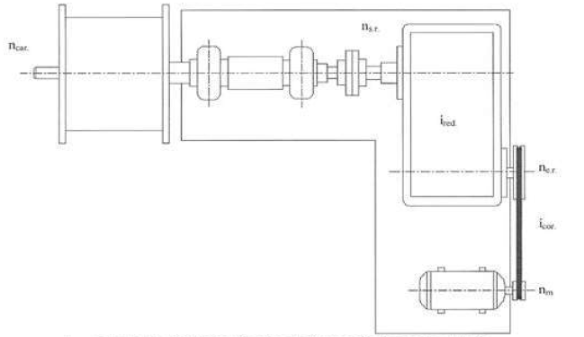

1. **CÁLCULO DO RAIO MÍNIMO:**

R ≥ = = 29,97cm

Logo, R ≥ 29,97cm

1. **CÁLCULO DA FORÇA DE DOBRAMENTO:**

FD = = = 945kgf

1. **CÁLCULO DAS DIMENSÕES DA BOBINA:**

Utilizando o raio do diâmetro interno d obtemos:

d = 29,47 x 2 = 58.94cm

1. **CÁLCULO DO DIÂMETRO EXTERNO:**

D = 2 x = 2 x = 69,94cm

# CÁLCULO DO DIÂMETRO MÉDIO:

Dm = = = 64,94cm

1. **CÁLCULO DA POTÊNCIA ÚTIL OU EFETIVA:**

Nu = = = 9,50 CV

1. **CÁLCULO DO RENDIMENTO TOTAL**:

ηROL = rendimento por mancal / rolamento = 0,99

ηCORR = rendimento na transmissão por correia = 0,95

ηRED = rendimento do redutor = 0,95

ηACOP = rendimento do acoplamento = 0,95

ηtotal = ηROL . ηROL . ηCORR . ηRED . ηACOP = 0,99 . 0,99 . 0,95 . 0,95 . 0,95 = 0,84

1. **CÁLCULO DA POTÊNCIA FORNECIDA PELO DO MOTOR**:

ηf = = = 11,31 CV

**11. ESCOLHA DO MOTOR**:

* 1. Catálogo WEG:

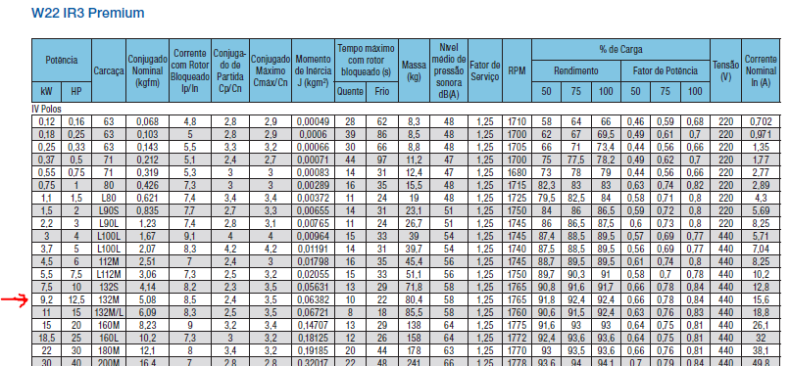

* 1. Desenho dimensional do motor:

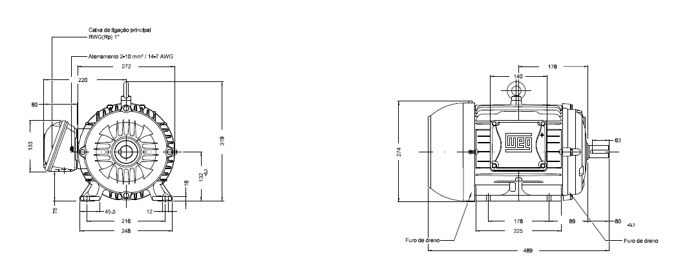

* 1. Folha de dados do motor:

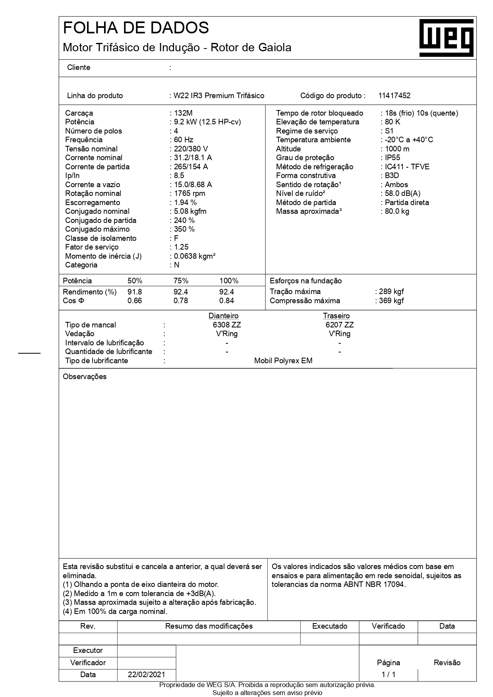

# 12. CÁLCULO DA PARA DETERMINAR O REDUTOR A SER UTILIZADO NO PROJETO:

12.1. DADOS:

Tipo de máquina: Bobinadeira

Ciclo de operação: Serviço contínuo até 12 horas / dia

Potência do motor instalado: Pa = 9,2 kw

Temperatura média do ambiente: 30 ºC

Altitude do ambiente: 800 m

Tipo de partida: direta

Frequência de partida: 10 / hora

Rotação do eixo de entrada do redutor: n1

Rotação do eixo de saída do redutor: n2

12.2. Determinação da relação de velocidade do redutor:

Para conseguir determinar a relação de velocidade do motor é necessário primeiro achar n1 e n2

n1 = = = 588,33 rpm

Para achar o n2 é necessário calcular a rotação do carretel:

n2= = = 20,59 rpm

Com isso já é possível determinar a relação de velocidade:

Ir = = = 28,57

Por questões comerciais, da qual não existe um redutor de 28,57 e o mais próximo é o 28, então é adotado o valor de 28 para ralação de velocidade.

12.3. Verificação da capacidade de Potência Mecânica do Redutor:

Pn = Pa x Fs ≤ Pr Pr = . p1

Alguns dados serão obtidos pelas tabelas da WEG Cestari, tabelas que apresentarei ao decorrer dos cálculos. Vamos primeiro fazer o cálculo da capacidade de potência mecânica do redutor em função da rotação de entrada ( Pr), para isso vamos consultar a tabela da página 17.

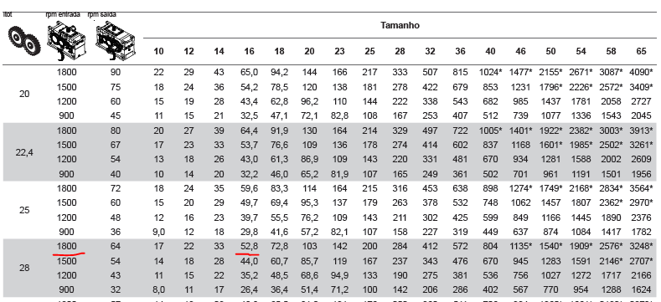O valor de 1800 rpm foi escolhido por ser o mais próximo ao do motor já definido de 1765 rpm e, a carcaça de 16 foi escolhida pois é a que consegue suportar a capacidade de torque do motor que calcularemos mais para frente, por conta disso não utilizamos a de 14, já que ela não atende a condição de torque. Com esses valores definidos podemos começar a resolver a equação.

Pr = x p1 = x 52,8 = 17,26

Para fazer o cálculo da potência nominal (Pn) será necessário olhar na tabela 1 de fatores de segurança da página 7 do catálogo.

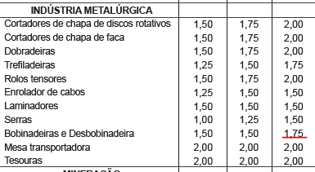

Sabendo que a bobinadeira vai trabalhar por 12 horas contínuas por dia é adotado o fator de segurança (Fs) de 1,75.

Pn = Pa. Fs = 9,2 x 1,75 = 16,1 Kw

Pn Pr = 16.1 17,26

Logo a carcaça de 16 atende a condição de potência mecânica do redutor.

12.4. Verificação da capacidade de Potência Térmica do Redutor:

Pt = Ptg x Fa x Fh Pa

Para acharmos os valores da potência térmica do redutor (Ptg), fator temperatura ambiente (Fa) e o fator altitude (Fh) teremos que olhar em diversas tabelas, todas serão apresentadas pela ordem escrita aqui.

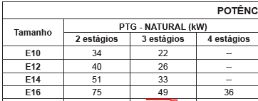





O Ptg foi retirado da página 10 usando como base o tamanho 16 da carcaça, já o Fa foi retirado da página 8 utilizando como fato o dado que a temperatura ambiente é de 30°C e por último o Fh também foi retirado da página 8, também utilizando de um dado já apresentado que a altitude seria de 800m. Com todos esses dados, podemos prosseguir com a equação.

Pt = Ptg x Fa x Fh = 49 x 0,85 x 1 = 41,65

Pn Pa = 41,62 9.2

Logo, a potência térmica do redutor atende as necessidades.

12.5. Verificação da capacidade de torque do redutor em operação:

Como nossa carga é constante usaremos a seguinte equação:

Mn2 = 9550 x = 9550 x = 7467,46 Nm

Para verificar se o redutor atende as necessidades de torque usaremos a seguinte equação:

M2 Mn2

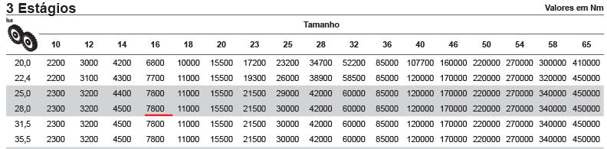M2 é um dado que devemos tirar da página 15 do catálogo.

M2 Mn2 = 7800 7467,46 Nm

Logo, o redutor atende a condição de torque.

12.6. Verificação da capacidade de torque do redutor na partida:

Como já dito, pelo fato de a carga ser constante usaremos a seguinte fórmula.

Mk2 adm =

O fator pico de partida (Ff) é um dado proveniente da página 8 do catálogo.



Utilizando o dado que já havia sido nos oferecido, que dizia que a partida era direta e a bobinadeira trabalha de forma contínua por 12 horas, utilizamos um Ff de 1.2.

Mk2 adm = = = 12445,77 Nm

Para realizarmos a conferência, se o redutor atende as necessidades utilizaremos a seguinte equação:

Mk2 adm ≥ Mk2 máx.

Mas antes disso precisamos achar Mk2 máx.

Mk2 máx = 9550 x x Fp

Fp é o fator de partida que deve ser retirado do catálogo, na página 8.

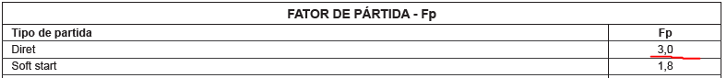

Como já havia sido dito que a partida é direta, vamos utilizar o Fp de 3.

Mk2 máx = 9550 x x Fp = 9550 x x 3 = 12801,36 Nm

Mk2 adm ≥ Mk2 máx = 12445,77 ≥ 12801,36

Como nesse caso as condições não foram atendidas faremos usaremos a seguinte fórmula.

M2 ≥ Mk2 máx

Utilizaremos uma tabela, para achar o M2 que seja maior do que 12801,36.

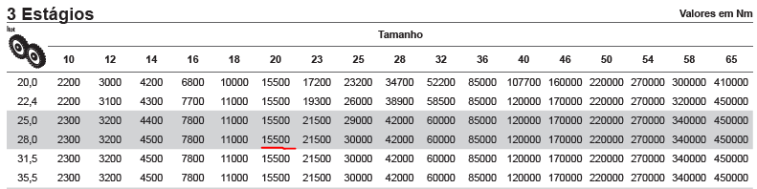

Logo, o redutor de 16 deverá ser substituído por um de 20.

12.7. Definição do código do redutor:

E – 20 – 3 – 29 – P – 19 – 0 – 0 – 0 - K

12.8. Desenho dimensional do redutor:

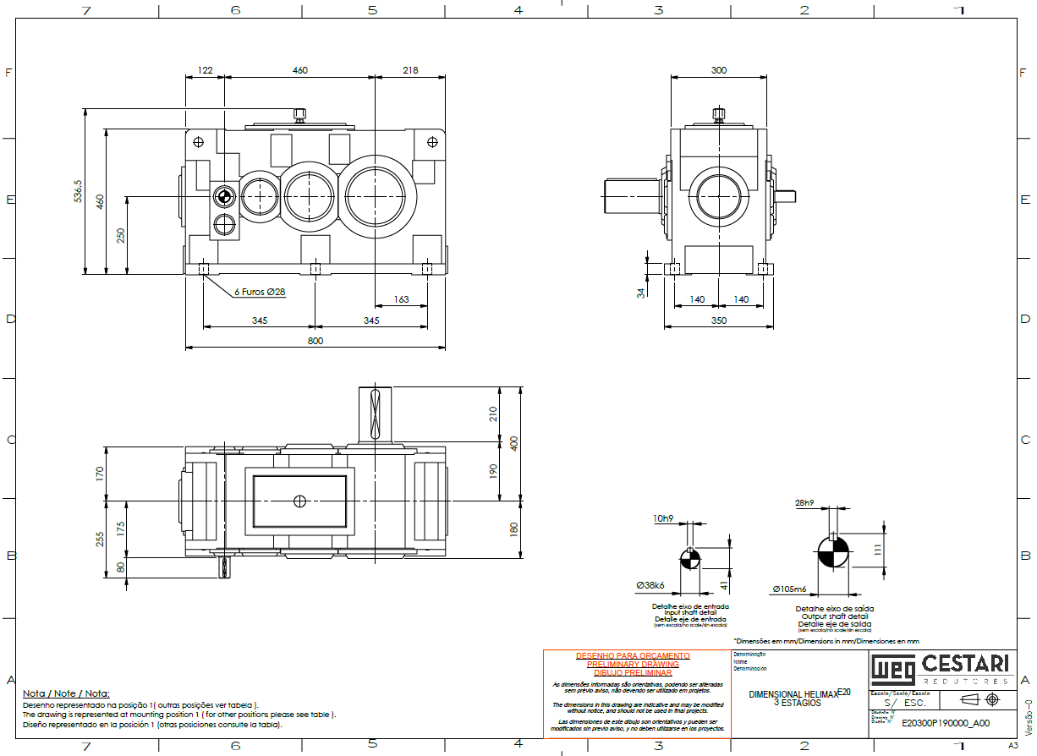

**13. TRANSMISSÃO POR CORREIA EM “V”**

* 1. Potência projetada:

HPP = HP × Fs

Para calcular a potência projetada será necessário utilizar o catálogo da Gates, para descobrir o fator de segurança adequado para a correia.

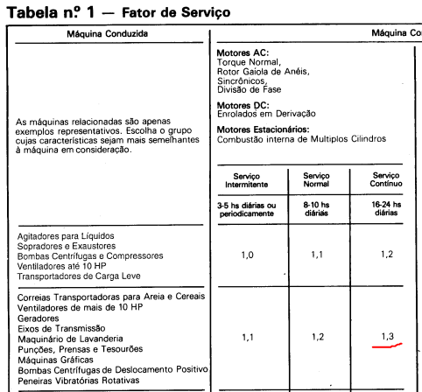

Como ela será utilizada por 12 horas contínuas todos os dias, o valor de fator de serviço escolhido foi 1,3.

HPP = HP × Fs = 12,5 x 1,3 = 16,5 HP

* 1. Escolha do perfil apropriado:

Utilizando o catálogo da Gates, utiliza-se um gráfico, que será apresentado a seguir, para poder definir qual o perfil adequado da correia, para isso se faz uma intersecção entra a potência projetada e o rpm do motor.

Sabendo que a HPP é 16,5 HP e o motor tem uma rotação de 1765 rpm, é possível descobrir o perfil correto.

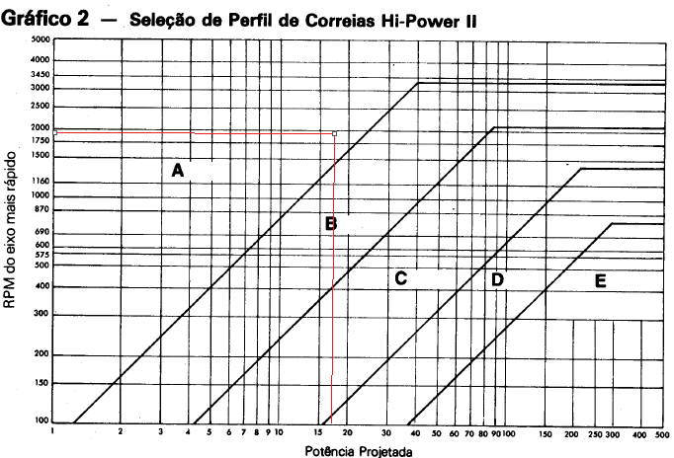

Com isso é possível observar que o perfil adequado para a correia é o perfil A.

* 1. Determinação do diâmetro primitivo das polias:

Sabendo a potência do motor de 12,5 HP e a rotação de 1765 rpm, utiliza-se a tabela 3.

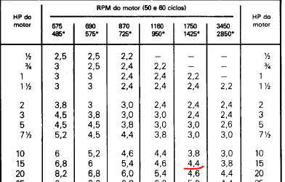

Como não existe exatamente 12,5HP e 1765 rpm, utilizei 4’4’’ 115mm

* 1. Cálculo experimental da distância entre centros:

Para realizar esse cálculo é necessário achar o diâmetro da polia menor, algo simples já que basta multiplicar o diâmetro da polia maior pela relação de transmissão. Ou seja 115 x 3 = 345mm

Com isso é possível determinar a distância experimental entre os centros.

C= = = 345mm

* 1. Comprimento experimental da correia:

L = 2 x C + 1,57 x (D +d) + = 2 x 345 + 1,57 x (345 +115) + =

L = 1450,30mm

Utilizando a tabela 5 da Gates é possível se determinar o comprimento exato.

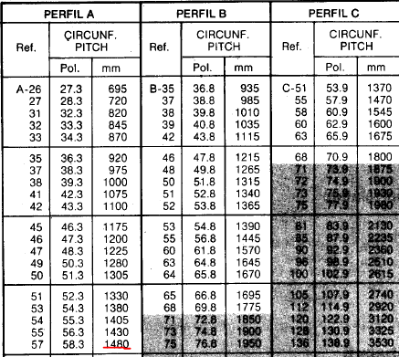

Como não existe um comprimento nominal de 1450,30, é adotado o valo acima. Com isso o comprimento correto é 1480mm.

* 1. Recalculando a distância entre centros:

A = Lc – 1,57 x (D – d) = 1480 – 1,57 x (345 – 115) = 1118,90mm

= = 0,20

Utilizando a tabela 6 é possível descobrir o fator h.

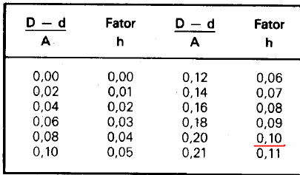

Dc = = = 547,50mm

* 1. Potência transmitida por correia:

Nessa parte será necessário extrair diversas informações do catálogo. Todas apresentadas a seguir.

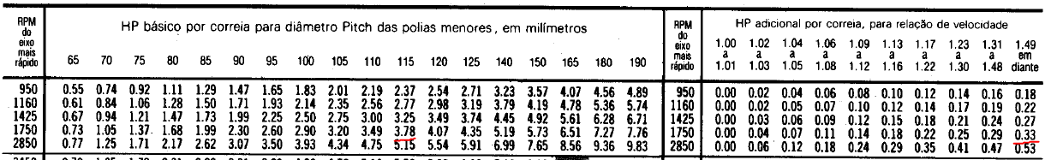

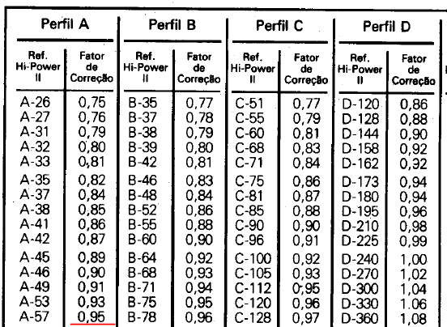

Para pegar o último dado é necessário um conta antes.

Fg= = = 0,42

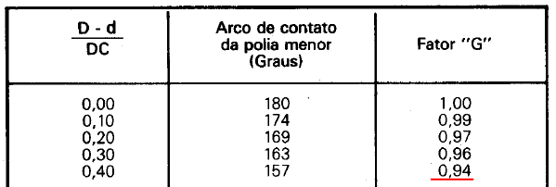

Com tudo isso em mãos é possível descobrir a potência.

hp = (hpb + hpa) × Fc × Fg = (3,78 + 0,33) × 0,95 × 0,94 = 3,67HP

* 1. Número necessário de correias:

N = =

(Vamos manter 4 conforme combinado com o professor)

* 1. Verificação da velocidade periférica das correias:

V = = = 10,62 m/s

* 1. Especificação da correia selecionada:

Com todos os cálculos feitos até agora, podemos concluir que, serão necessários os seguintes fatores.

4 correias, perfil A, ref. 57;

d = 115mm;

D = 345mm

Dc = 547,55mm

1. **CÁLCULO PARA DIMENSIONAMENTO DA POLIA MOTORA:**

* 1. Diâmetro externo:

Vai ser o tamanho da polia, que já foi calculado 115mm

* 1. Diâmetro interno:

Di = De – 2H = 115 – 2 x 13 = 89mm

O fator H foi retirado da apostila de desenho 2

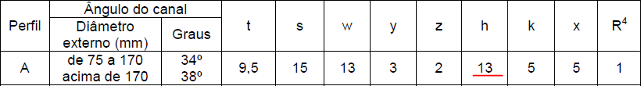

* 1. Diâmetro do cubo:

Dc = 1,6 x de + 2 x t2 = 1,6 x 38 + 2 x 3,2 68mm

Tanto de quanto t2 foram retirados da apostila de desenho 2 também.

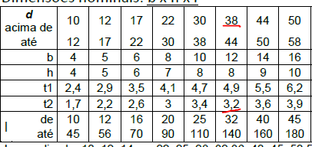

1. **CÁLCULO PARA DIMENSIONAMENTO DA POLIA MOVIDA**:
   1. Diâmetro externo:

Já pré-defino anteriormente.

345mm

* 1. Diâmetro interno:

Di = De – 2 x h = 345 – 2 x 13 = 319mm

H foi retirado da apostila de desenho 2.



* 1. Diâmetro da alma:

Da = Di – 2 x K = 310 – 2 x 5 = 309mm

K foi retirado da apostila de desenho 2.

‘’ 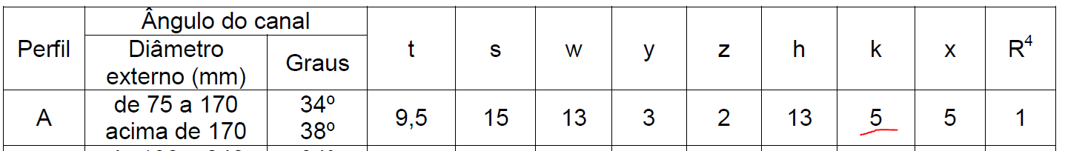

* 1. Diâmetro do cubo:

Dc = 1,6 x De + 2 x t2 = 1,6 x 38 + 2 x 3,2 68mm

De e t2 foram retirados da tabela de chavetas da apostila de desenho 2.



* 1. Diâmetro médio:

Dm = = = 188,5mm

* 1. Furos de alívio:

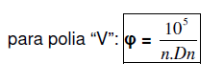

= = 0,54

Com isso basta olhar o gráfico para definir a alma.

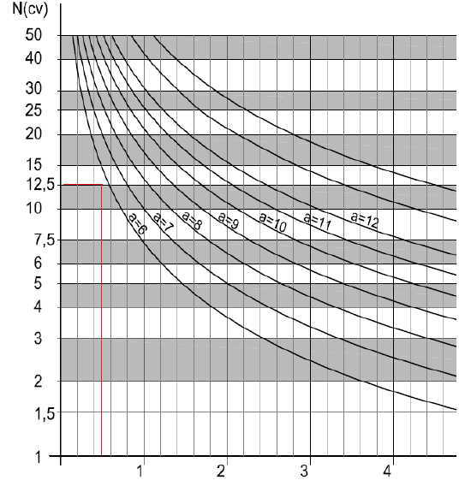

Alma = 6

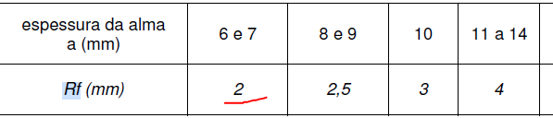

Df máx = – 2 x (Rf +y) = – 2 x (2 +3) 110mm

C = Df máx + 2 x a = 110 + 2 x 6 = 122mm

Sen = = = 0,71 = 0,71 = 40,30°

Nf0 = = 4 furos

* 1. % de material retirado:

Utilizando o software da Autodesk, Inventor fiz o desenho da polia com redução e sem, com os dados da massa antes e depois da redução, fui capaz de fazer o cálculo do material retirado.

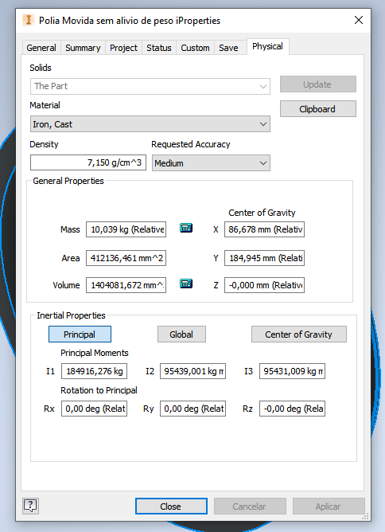

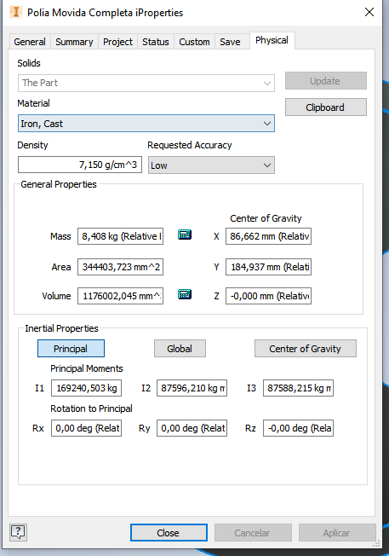

Fazendo uma regra de três é possível determinar a porcentagem.

= = 80,93%

Logo a redução de peso foi de 19,07%

1. **PESOS DAS POLIAS**:
   1. Polia motora:

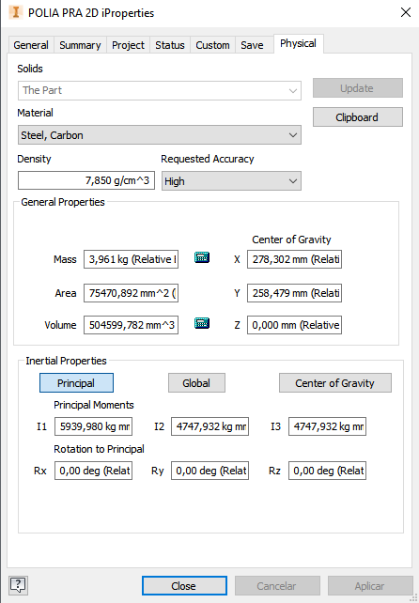

A polia tem 3,961 Kg de massa.

* 1. Polia movida:



A polia movida tem 8,408 Kg de massa, com a redução de peso.

1. **DIMENSIONAMENTO DO EIXO**:

* 1. Momento torsor no eixo: (diagrama)

Para dar início ao cálculo do momento torsor é necessário descobrir o peso da bobina e, para isso, utilizaremos a seguinte equação com os seguintes dados:

h x b x L = 0,06 x 30 x 17000 = 30600 cm³

30600 x peso do aço = 30600 x 7,87 = 240,822 Kgf

Conforme combinado com o professor o peso do carretel seria 30% da bobina

30% de 240,822 = 72,247 Kgf

Com isso já calculado seguiremos com o cálculo do momento torsor.

= = 434798,446 Kgf.mm

Agora vamos somar as massas da bobina e carretel para colocar no diagrama

240,822 + 72,247 = 313,069

Sabendo que isso será apoiado em duas partes esse valor deve ser dividido.

= 156,545 Kgf

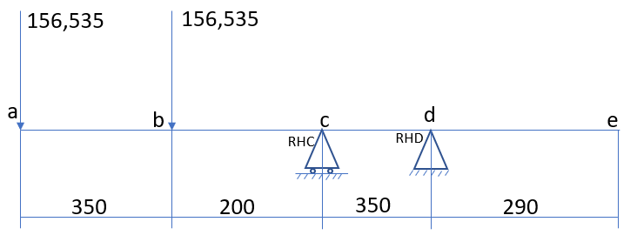

* 1. Forças atuantes no eixo:

Agora faremos a somatória das forças para achar, as forças que atuam em Pc e Pd. O valor de 109 será explicado mais adiante.

= Pc + Pd = 422,070 Kgf

Isolando o Pd obtemos:

Md = 0

- ( x 900) – ( 550) + (Pc x 350) + (Pd x 0) + (109 x 350)

Pc = 475,35 Kgf

Com isso podemos obter Pd.

Pc + Pd = 422,070

475,35 + Pd = 422,070

Pd = -53,250

* 1. Plano vertical: (diagrama)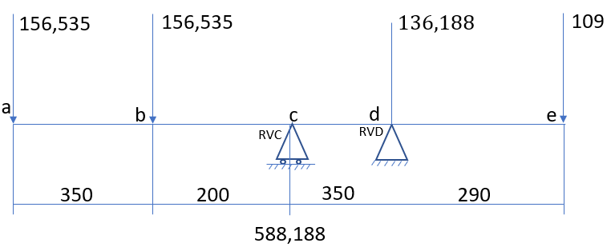

= -54787,25 Kgf

-117401,250 Kgf

=

-31609,950 Kgf

*= ~0*

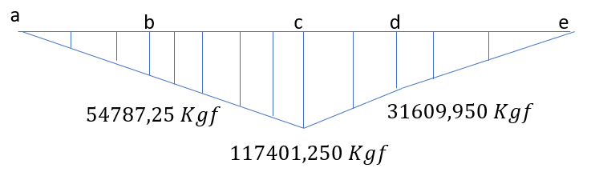

* 1. Plano horizontal: (diagrama)

No cálculo do plano horizontal utilizaremos a força de dobramento (cálculo no início do memorial) de 945 Kgf no lugar 313,069. Como a situação é quase a mesma que nas forças verticais, vamos dividir 945 pela metade também.

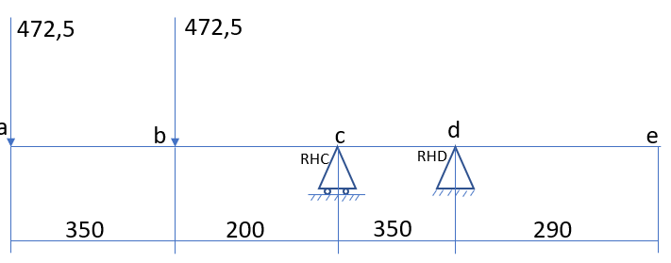

= Pc + Pd = 945 Kgf

Isolando o Pd novamente.

-( x 900) – ( 550) + (Pc x 350) + (Pd x 0) = 0

Pc = 1957,500 Kgf

Pc + Pd = 945

1957,500 + Pd = 945

Pd = -1012,500 Kgf

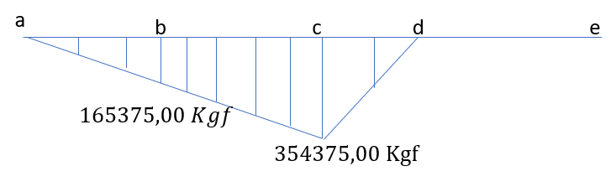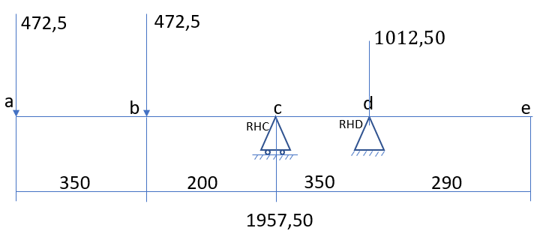

= -165375,00 Kgf

-354375,00 Kgf

= 0

* 1. Momento fletor equivalente:

Para esse cálculo pegaremos os dois Pc, das forças horizontais e verticais, já que são eles, os maiores.

Mfev *= = =*

Mfev =373315,810 Kgf.mm

* 1. Dobrovolski:

O valor de 63 Kgf/mm foi retirado da seguinte tabela.

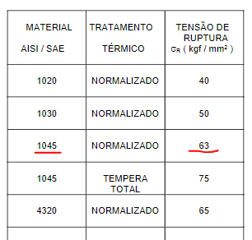

σI = 0,333 x σr = 0,333 x 63

σI = 20,979 kgf/mm2

σIII = = = 5,521 kgf/mm2

= =

Aqui, vamos dividir o cálculo do diâmetro do eixo em duas partes. Pois conforme pedido do professor, é necessário ter um stop para o carretel, para isso o eixo terá 2 diâmetros, do ponto A ao 410mm será um diâmetro e, após isso outro diâmetro até o ponto E.

Começaremos do ponto A ao até 410mm

Para isso será necessário calcular o momento equivalente exercido entre esses 2 pontos.

156,535 x 410 = 64179,350 Kgfmm (Vertical)

472,5 x 350 = 193725,00 Kgfmm (Horizontal)

d = 75,109mm

Agora do 410mm até o ponto E.

410mm – E = (-156,53) + 588,188 + (-136,188) = 295,465 Kgfmm (Vertical)

295,465 x 780mm = 230462,70 Kgfmm (Vertical)

410mm – E = (-472,5) + 1957,5 + (-1012,5) = 472,5 Kgfmm

472,5 x 780 = 368550,00 Kgfmm

= 93,374 mm

1. **DIMENSIONAMENTO DA CHAVETA PARA CARRETEL:**

A chaveta que vamos utilizar é uma SAE 1040, com isso seguiremos a tabela abaixo para os cálculos.

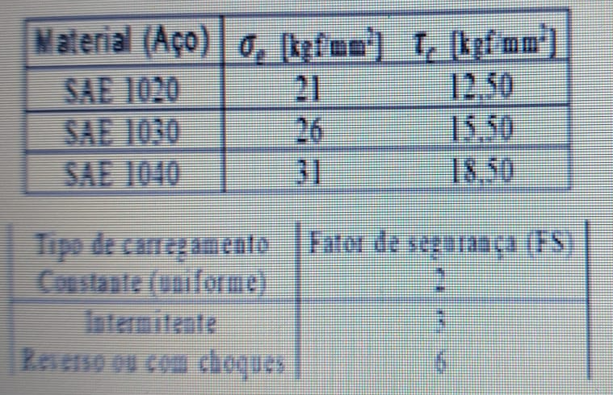

Para achar o diâmetro final do eixo utilizaremos a seguinte equação:

ØFinal = 2 x (R + t1) R= Raio do eixo

Para obtermos t1 utilizamos a apostila de desenho 2.

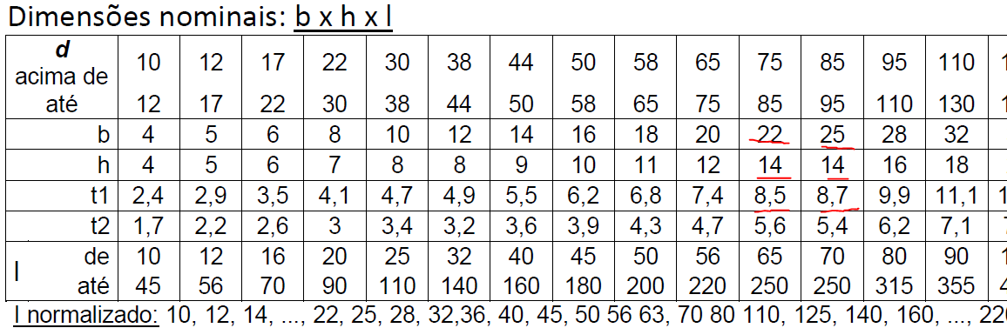

ØFinal = 2 x (37,554 + 8,5) ØFinal = 2 x (96,687 +8,7)

ØFinal = 92,108mm do ponto A até 410mm

ØFinal = 110,774 Dos 410mm até o ponto E

Como aconselhado pelo professor na aula do dia 14/06/21, os últimos 185mm, que representam o quanto o eixo ficará dentro do acoplamento, será menor que os Ø110m, por conta disso o Ø do eixo dentro do acoplamento será de Ø105mm.

A nova conta da chaveta vai estar na própria parte dedicada a ela, porém como já se sabe que a escolhida será a de cisalhamento, vou apenas demonstrar ela. Deixarei indicado em amarelo, como fiz neste tópico.

Para termos um eixo normalizado utilizaremos o valor de Ø95 mm para o eixo do ponto A até 410mm. E do 410mm até os 615mm Ø110mm.

Utilizando a primeira tabela desse tópico faremos as seguintes equações, para assim achar o esmagamento e o cisalhamento.

σe = = = 15,5 para esmagamento

re = = = 9,25 para cisalhamento

18.1 Dimensionamento para o esmagamento:

O h dessa conta foi retirado da tabela de chavetas já apresentada acima, mas vale lembra que o eixo que adotamos foi de 95mm.

= = 73,820 mm

18.2 Dimensionamento para o cisalhamento:

O b também foi retirado da tabela.

= = 35,316mm

Como o maior foi o por esmagamento, então utilizaremos ele, porém vamos utilizar um de 75mm ao invés de 73,820mm.

A chaveta escolhida então foi a DIN 6885 SAE 1040 28x16x75mm

1. **DIMENSIONAMENTO DA CHAVETA PARA O ACOPLAMENTO**:
   1. Dimensionamento para o esmagamento:

Lembrando que o eixo foi normalizado em 110mm.

= = 56,670 mm

Cálculo da nova chaveta 14/06/21

=66,78mm

* 1. Dimensionamento para o cisalhamento:

= = 26,708 mm

Portanto também utilizaremos uma chaveta de esmagamento, porém com um l normalizado de 70mm

DIN 6885 SAE 1040 28x16x70mm

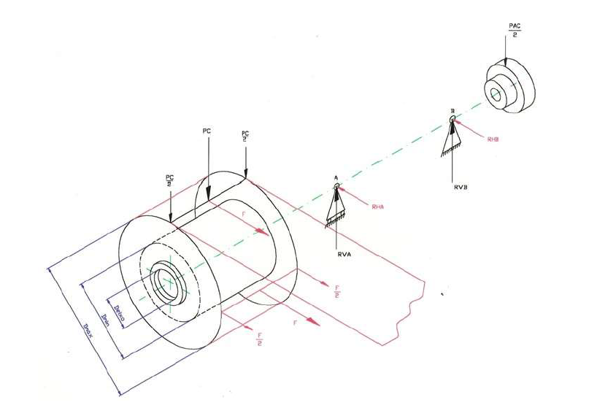

1. **SELEÇÃO DO ACOPLAMENTO**:

Usaremos os acoplamentos da Mademil

Para o acoplamento será feito um pré-dimensionamento. Todos os fatores utilizados aqui serão retirados do catálogo da Mademil para acoplamentos elásticos tipo Madflex Md.

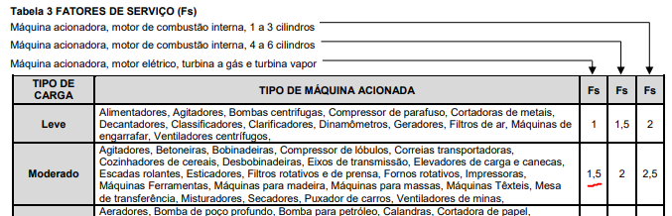

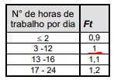 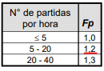

Fc = Fs x Ft x Fp = 1,5 x 1 x 1,2 = 1,8

Com isso olhamos na tabela, utilizando o valor de 1,8 e a rotação do motor.

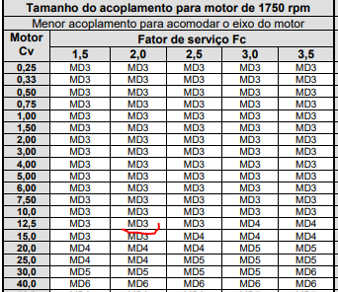

Como não existe 1,8, adotei o valor de Fc como 2, portando a partir desse pré-dimensionamento o acoplamento escolhido foi o MD3.

Agora vamos utilizar outro método.

Torque = 716,2 x

N= É potencial útil do motor que nesse caso é 12,5 ÷ 0,99² ÷ 0,97 = 12,091 Cv

Torque = 716,2 x = 716,2 x = 757,037 Kgf

20,59 é a rotação do carretel, que foi calculado no início do memorial.

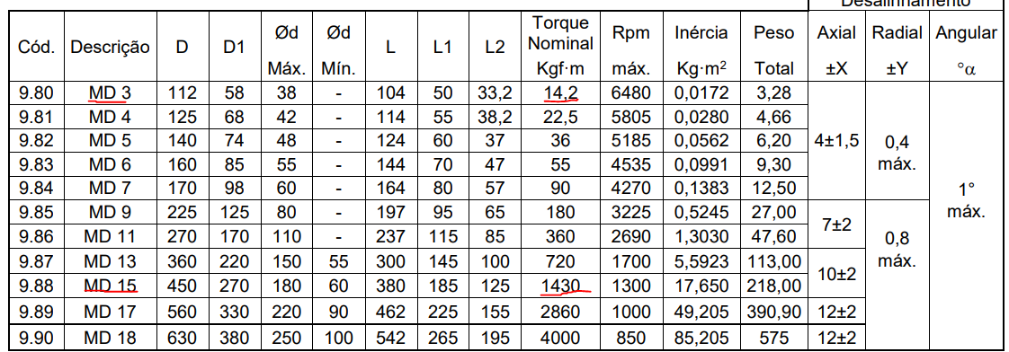Com isso sabemos o torque necessário para a bobinadeira, olhando na tabela percebe-se que, o MD3 não atende as condições de torque portanto, iremos utilizar o modelo MD15.

Com o acoplamento escolhido, utilizamos o peso 218 na parte de diagrama de forças, divido pela metade temos o valor de 109 utilizado nas contas.

1. **ESPECIFICAÇÃO DOS MANCAIS E ROLAMENTOS:**

Sabendo que o diâmetro do eixo é 110mm, então também utilizaremos o mancal de 110mm, da marca SKF, caixas SNl.

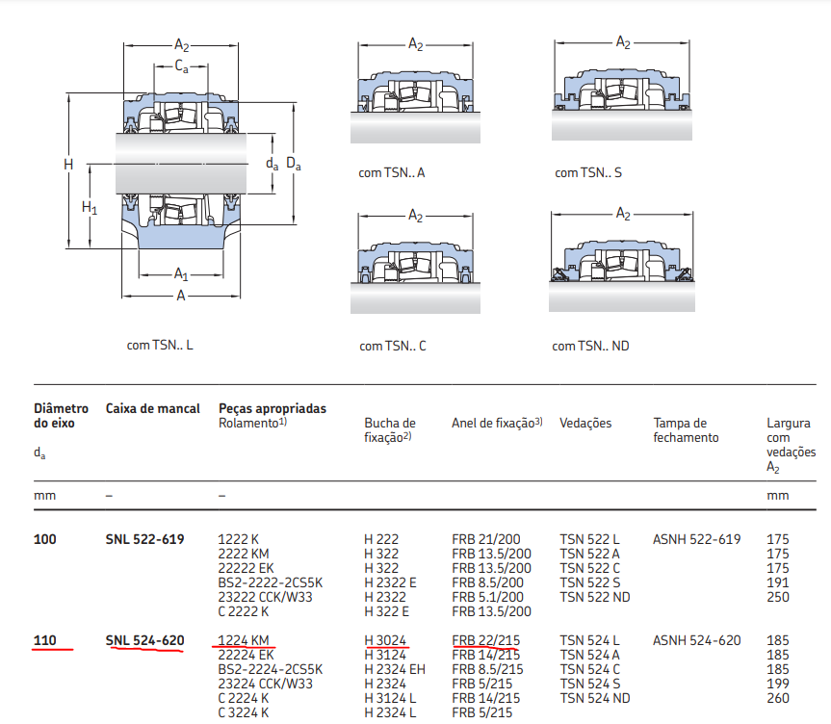

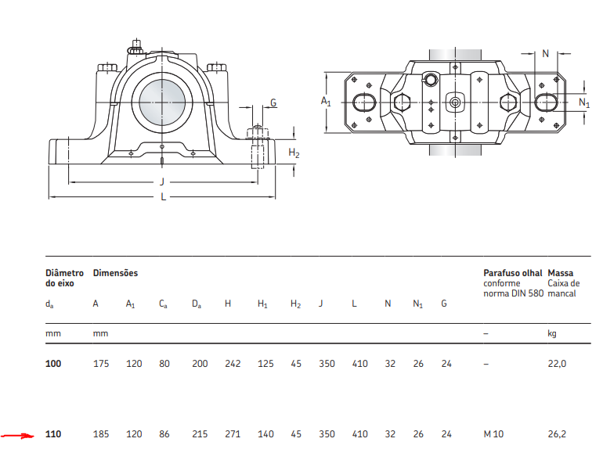

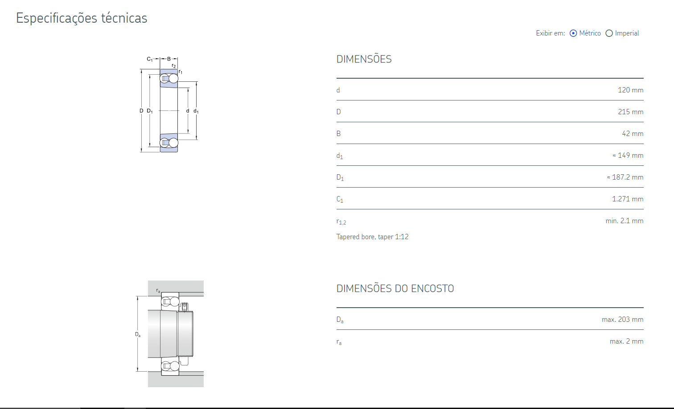

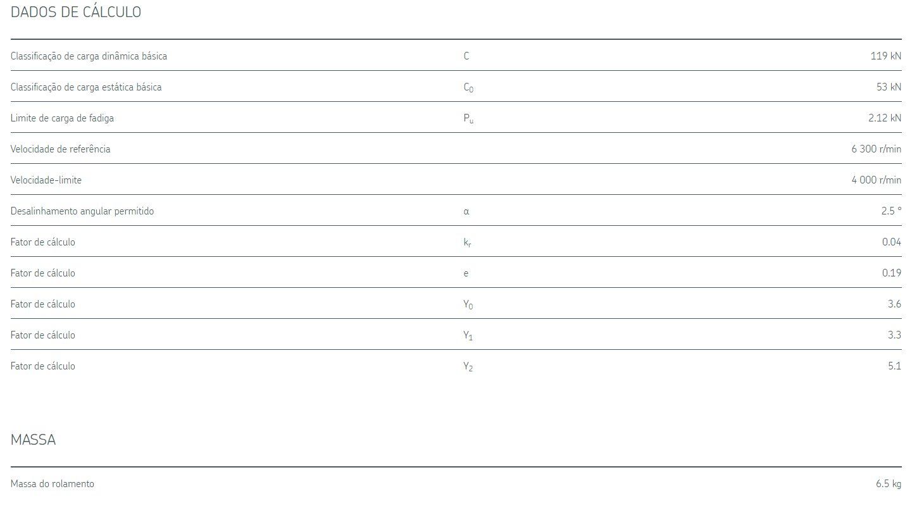

1. **DADOS DAS CAIXAS DOS MANCAIS E DOS ROLAMENTOS:**

Os dados dos mancais e rolamentos eram muito grandes e não caberiam neste memorial, por conta disso os documentos, com todos os dados necessários encontram-se na pasta, Mancais e Rolamento, na pasta da verificação.

1. **CÁLCULO DA VIDA DO ROLAMENTO:**

RHc = 588,188 kgf

RVc = 1957,50 Kgf

P = √ 588,188² + 1957,50² = 2043,960kgf

D = mm

Rotação = 20,59 rpm

L = 20,59 × 60 × 30.000 = 37,062 milhões de rotações

1.000.000

L = (C/P)p

onde: L = vida em milhões de rot.

C= cap. dinâmica do rolam.

P = carga equivalente

Lh = vida em horas

P = 2043,960 kgf . 10 = 20439,597 KN

p = fator p/ rol. de esferas

‘ C = . P

C =

C = 68147,29 N C= 68,15 KN

Como neste caso, a caixa de mancal SNL 524-620 já nos diz, qual devem ser os rolamentos devem ser utilizados nela e sabemos que o primeiro, que é o 1224KM (119KN) supre as necessidades com tranquilidade, vamos refazer o cálculo para saber quantas horas e milhões de rotações ele suporta.

L=)³

L= 197.34 vida em milhões de rotações.

Agora vamos descobrir a vida em horas.

197,34 = 20,59 × 60 × Lh = 19734398,69= 20,59 x 60 x Lh

1.000.000

Lh = 159740,96 Horas.

1. **OUTRAS INFORMAÇÕES SOBRE O PROJETO:**

ANEXOS:

DESENHOS: DAS POLIAS, DO EIXO, DO CONJUNTO DE ACIONAMENTO

DOCUMENTOS CORRIGIDOS E COMENTADOS PELO PROFESSOR NAS VERIFICAÇÕES PARCIAIS:

(HISTÓRICO DO DESENVOLVIMENTO DO TRABALHO AO LONGO DO SEMESTRE)